从长假出行看国民素质
文/小明

国庆长假，大家在外游玩的时候是否有看到某些不自觉的人随手乱丢垃圾或者插队？这个时候你是否会在心里对那些人咆哮：“亲！素质啊！国民素质啊！”
好吧，这仅仅是国民素质的一个方面。国民素质，顾名思义就是一个国家国民的素质。网络上对国民素质的概念定义为：国民素质是一个综合的概念，它包括了很多方面，具体可以分为三类八种：三类素质是指自然素质，心理素质和社会素质；八种素质是指政治素质，思想素质，道德素质，业务素质，审美素质，劳技素质，身体素质，心理素质。简单地来说就是爱国感、责任感和荣誉感三个部分。
国民素质的高低常常被用来判断一个国家的好坏（略绝对）。国民素质高，那么这个国家就会被世界各地的人们所仰慕；而如果国民素质低，那么即使是本国的国民都会厌恶自己的祖国。这个道理放在两个不同城市的比较上也一样适用。就拿深圳的近邻——香港来说吧，我经常听到从香港游玩回来的同学感慨说香港人的素质如何如何好，地面是如何如何干净，然后就反过来数落深圳人的素质不高、地面不干净、各种脏乱差什么的，最后不忘长叹一声：“香港好啊。”这常常使我很难堪。
我们不得不承认中国国民素质的确不高，这让我们感到很无奈。（重复）我们在大街上走着经常能够看到有人随地吐痰或者随手扔垃圾等等不文明的现象，即使在再多人的公共场合，那些不自觉的人依然“我行我素”。适逢国庆中秋长假，在愉快游玩的时候国民的一举一动都会被当作国民素质的一个重要体现，国民素质遭遇了一个前所未有的挑战。
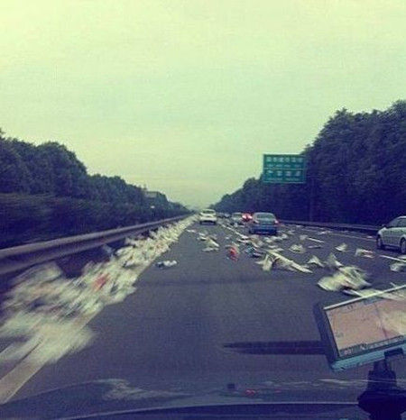
2012年8月3日，交通部《重大节假日免收小型客车通行费实施方案》通过国务院的批准，7座及以下小型客车，重大节假日期间将免收通行费。在此惠民的政策下，人们纷纷开着家里的小车外出游玩，然而结果却是各大公路都挤满了形形色色的小车，应急车道被占用，而许多车又发生了小擦碰，后面的交通疏导车无法通过，交通事故来不及处理，于是许多路段出现大塞车的状况。听一个在东莞的朋友抱怨说平时半个小时的车程在国庆假期愣是走了四个小时，在高速路上还甚至出现了一连堵上十几个小时的情况。
高速路旁的绿化带被一些人带当成了公厕，在一旁大小便；地上遍部着零食包装袋和瓜果皮屑，车好不容易往前移动一下，地上却露出了大片垃圾；还有一些报纸和塑料袋在车流中飞舞，极不和谐。“一辆车天窗大开着，孩子开心地探出头，吃着香蕉，吃完香蕉皮就随手摔出去了，然后笑着看着它在空中调皮地画着弧线落下。”《现代快报》的这段描述让我感到十分郁闷。
即使是在高速路上，在外出的路上，国民素质的考验就已经得到了这样的成绩，的确令人十分窘迫。我们也许会说这是极个别不自觉的人丢下的垃圾，而在路旁大小便也是逼不得已解决燃眉之急。因此，我们也许还心存一点希望，景区游客的素质是否会表现得好一点呢？
希望很美好，然而现实却是残酷的。（↓这是哪里？不是长城啊）
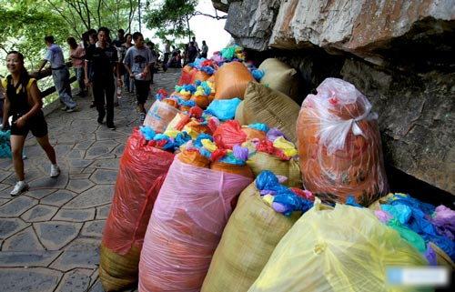
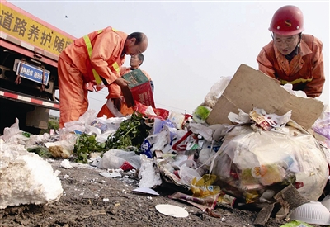
在长城等景区，游客留下的垃圾就比平时多出几倍，这让清洁工人们格外辛苦。“希望游客们也体谅一下我们的辛苦。”一位清洁工人如是说。《中新网》称：“十一期间，八达岭长城景区配置130多名保洁员，老常是其中一个，他负责好汉坡的清洁卫生。每走几步，他就要弯次腰，老常估摸着，一天下来得弯腰五六千次。”
许多景区也都存在这种垃圾遍地的问题。例如在月圆之夜赏月的游人离去后，三亚的海滩上留下了超过五十吨的垃圾，这些垃圾让许多清洁工花了几个小时才清理完。
除了游客在景区留下垃圾之外，一些景点的变相破坏（所谓变相破坏，通俗地说就是外观完好，但上面的一些有历史价值和意义的纹饰被破坏。）也是十分严重。《广州日报》报导：“不少游客在途经故宫正门时总喜欢摸大门门钉，导致门钉金漆脱落；在北京恭王府，记者看到，由于长年累月游人摸“福”字碑求福气，汉白玉已变成青黑色。”
……
这一些事例可谓是不胜枚举，我们是否都心存疑惑：什么我们的国民素质会这么差？它是怎么造成的？难道就没有挽回的余地了吗？笔者针对这些问题对本校以及外校的同学进行了采访。

“你认为我们的国民素质怎么样？”
L同学：“不好。”
X同学：“不好。”
笔者采访的几位同学，无论是本校的还是外校的，答复如出一辙，大家都认为国民素质确实存在一些问题。

“为什么我们的国民素质会不好？国民素质差是怎么造成的？”
L同学：“这好像是历史问题了吧，以前就变得不太好了,所以一代一代传下来就都不好了。”
Z同学：“贪官污吏罪大恶极！”
导致国民素质低下因素有很多，笔者分析了一下，问题着重体现在这几个方面：

教育改革迫在眉睫
我们国家在过去没有很重视发展国民教育，所以这就使得当时的人普遍素质不高。而国家的教育意识起步较晚，几辈人相互影响产生了蝴蝶效应（蝴蝶效应：“一只南美洲马逊河流域热带雨林中的蝴蝶，偶尔扇动几下翅膀，可以在两周以后引起美国德克萨斯州的一场龙卷风。”此效应说明，事物发展的结果，对初始条件具有极为敏感的依赖性，初始条件的极小偏差，将会引起结果的极大差异。），导致国民素质整体低下。
然而现在的教育情况同样不容乐观。许多地方的学校偏重知识的学习，强调应试教育，而忽略了素质的培养。老师只想着怎么提高学生的考试成绩，家长只想着以后学什么专业吃香、做什么工作赚钱，使学生个人的追求趋向庸俗。这样的教育方式如果要培养出了素质高的人才奇怪了。
现在让我们暂且把目光投向东南亚的一个小国——新加坡。在新加坡就出现了与中国截然不同的情况：新加坡的政府十分重视教育，孩子从小就开始接触国家意识教育和公民道德教育。就拿外出游玩来说，新加坡人都会随身携带一个小包用来装垃圾，从来不乱丢垃圾。大家有目共睹，新加坡的国民素质的确十分优秀。
由此看来，教育问题变得尤为重要，发展素质教育成了一个提高国民素质的重要且必要的手段。学校在培养学生的时候应该注重提高学生诸多方面的素质，主要有思想道德素质、能力培养、个性发展、身体健康和心理健康教育（有问题）。这是后话。

历史问题影响恶劣
中国是具有悠久历史文化的文明古国。但是从古至今，一些落后的传统封建观念仍然影响着人们，挥之不去。人们在外游玩时常常会体现出一些不得体的素质，就例如故宫正门黯淡无光的门钉和恭王府变得灰黑的汉白玉“福”字碑。封建迷信观念使得国民素质低下，而导致许多原本十分有历史价值的文物被变相毁坏，这实在令人惋惜。中国自改革开放以来，生产力和商品经济飞速发展，但在一些顽固封建思想的影响下，人们的思想方面频频出现急功近利、人文素质弱化等不良的现象，使得社会对思想文化的风气影响恶劣，让国民整体的素质低下。（这段问题较大！）

政治腐败问题严重
如今官员腐败问题严重，贪污受贿的案例比比皆是。中国的民主与西方的民主比起来还差很多，一方面是民众的监督意识不强，另一方面是监督的体制还不完善，政府部门不自觉，缺少对民众的正确引导，而国民素质的宣传、规范工作也还做得不够，良好的风气没有在社会形成；然而有个别 政府一味地追求经济效益，忽略在教育方面的发展。由于政府的失策，根本的素质问题没有解决，最后落到得不偿失的局面。

“你认为应该怎么改善国民素质？”
X同学：“政府要起表率作用，要加强宣传力度，必要时要出台一些政策。”
Z同学大手一挥：“先把教育搞起来！”
事实证明，我们国家的确是这么做了。自建国以来，我们国家便开始重视起教育，不仅制定了许多法规保障公民受教育的权利，还不断增加有关教育的投入。而且“科教兴国”战略的实行、教育体制的改革、九年义务制教育的实行，使得越来越多的国民受惠终身，并对国民素质的提高产生了积极影响。
1949年以前，我国的基础教育十分薄弱，即使在教育发展最好的1946年，全国也只有1300所幼儿园，28.9万所小学，4266所中学。而截止到1997年，我国就已经有幼儿园182485所，在校生2518.96万人；小学628840所，在校生13995.37万人；普通中学78642所，在校生6017.86万人；特殊教育学校1440所，在校生34.06万人。
这些数据着实能令我们骄傲自豪，但是这也只是刚刚起步，还有很多需要我们努力的地方。而且在国民素质捉襟见肘的情形之下，发展教育变得尤为迫切。

但是无论如何，在目前我们的国民素质仍相对不高，然而提高国民素质不是一件容易的事，这需要大家持之以恒地努力，未来还有很多事情等待着我们去完成。“仓廪足则知礼节，衣食足则知荣辱。”我期待在不久的将来，我能看到一个因其优秀的国民素质而被世界各地的人们赞赏有加的中国。

校对人： 陈桉 二校：曹圳
再校：林柏翰

